CT ARISTON GENUS ONE 24 KW + KIT CONDENS
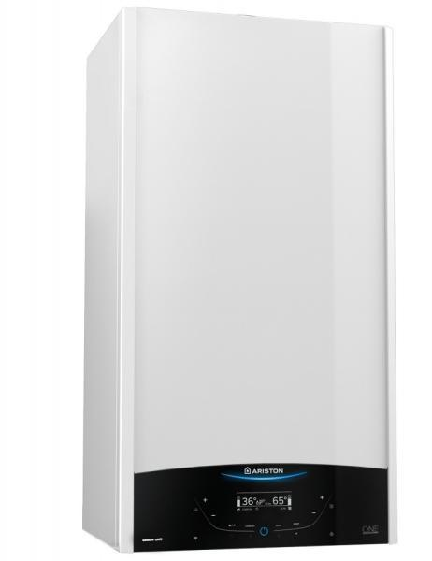
PRET=3600 lei cu TVA
Centrala termica pe gaz in condensatie ARISTON GENUS ONE 24, kit evacuare inclus,3- 5 ani garantie, resigilat
Centrala termica pe gaz in condensatie ARISTON GENUS ONE 24
Centrala Ariston Genus ONE 24 face parte din noua generatie a tehnologiei de incalzire in condensare ONE de la Ariston si vine cu noi caracteristici tehnice pentru eficienta, combustie perfecta si o utilizare simplificata, beneficiaza de tehnologia de condensare noua si patentata, se amplaseaza mural, are o putere termica de 24 kW, tiraj fortat si beneficiaza de conectivitate SMART
Centrala Ariston Genus One are un nou schimbator de caldura XtraTech, proiectat pentru eficienta crescuta si performante stabile ale echipamentului. Sistemul Ignition System asigura ardere perfecta, atat pentru GPL, dar si pentru gaz natural.
Centrala Ariston Genus One 24 este versiune combinata pentru incalzirea spatiilor, dar si pentru prepararea apei calde menajere. Este o centrala murala de apartament, fiabila, eficienta si care vine cu un design nou, impactant.

Important: acest produs beneficiaza de garantie doar daca este pus in functiune de catre o firma autorizata de producator, conform mentiunilor din certificatul de garantie care insoteste echipamentul.

